Муниципальное бюджетное образовательное учреждение
дополнительного образования детей
Центр технического творчества «Интеграл» г.о.Самара

«Утверждаю»
Директор МБОУ ДОД ЦТТ "Интеграл"
Г.П.Железников
18 января 2014 г.

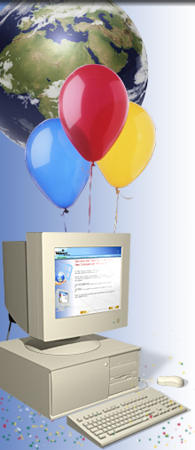

МЕТОДИЧЕСКАЯ РАЗРАБОТКА

Конкурсные задания
районного праздника
«Компьютер – наш друг»

Автор-составитель: Педагог ДО
Г.П.Семенова

Согласовано на Методическом совете
МБОУ ДОД ЦТТ "Интеграл"
Протокол № 3 от 18 января 2014 г.

Самара, 2014

ПОЯСНИТЕЛЬНАЯ ЗАПИСКА
Данная разработка является обобщением многолетнего опыта по составлению заданий районного праздника «Компьютер – наш друг» с 1998 по 2013 г., проводимых на базе ЦТТ«Интеграл» Октябрьского района г. Самара.
Одной из целей проведения праздника-конкурса является развитие интересов учащихся к предмету информатика, привлечения их к занятиям в объединении. Другая цель –выявление учащихся имеющих склонности к данному предмету, и развитие их способностей, а также приобретения школьниками навыков коллективной работы в группах.
Организация и проведение конкурсов сложны с технической стороны. Во- первых, требуется достаточное количество компьютеров: во-вторых, необходимо соответствующее программное обеспечение: в-третьих, вся техника и программное обеспечение должны бесперебойно функционировать, и наконец, составление задач, проведение фестиваля и проверка работ участников очень сложны и могут быть осуществлены только квалифицированными специалистами в области информатики.
Для проведения конкурса создаётся оргкомитет и жюри. Они обеспечивают всю подготовительную работу, подбор заданий для проведения конкурса, проверку работ участников, присуждают призы.
Задания тиражируются и раздаются командам – участницам, что дает возможность использовать их на уроках информатики в образовательных учреждениях города.
Данный материал востребован педагогами и учителями информатики ОУ.
Используемая литература:
Журнал «Информатика и образование» – М.: 2001-2012 г.
Газета «Информатика» – ИД «Первое сентября» 2002 г.
Задачи Всероссийского игрового конкурса «КИТ – компьютеры, информатика, технологии», 2008 - 2012 г.

.ЗАДАНИЕ для конкурса ОПЕРАТОРОВ
выполняется в текстовом редакторе WORD

Создать информационный листок, посвященный 100-летию со дня рождения С.М.Михалкова
Задание оценивается в 40 баллов. Время выполнения задания 50 мин.

- Создать файл с именем «Текст школа…» и сохранить его в папку «Итоги 2013» на рабочем столе.
- Разметка страницы: ориентация - альбомная, все поля – 1,0.
- Залить лист светлым цветом (фон).
- Создать таблицу размером 3 строки на 3 столбца. Объединить ячейки в 1-ой строке. Сетку таблицы сделать невидимой.
Заполнить ячейки таблицы текстом и рисунками, используя вспомогательные файлы из папки «Конкурс 2013» на рабочем столе:
- Создать в 1-ой строке заголовок «100 лет автору гимна», используя любые стили, фигуры и цвета Word Art.
- К заголовку оформить сноску. Текст сноски: С.В.Михалков – писатель, сценарист, переводчик.
- В 1-ый столбец 2-ой строки скопировать текст «Страницы биографии» из файла «Текст для Word». Отформатировать текст: шрифт - Times New Roman
размер шрифта - 11
начертание - обычный
межстрочный интервал - 1.0
выровнять текст - по ширине.
Заголовок: выровнять по центру, начертание - полужирное, размер шрифта - 12.
- Во 2-ой столбец 2-ой строки вставить рисунок из файла «Портрет писателя»; выполнить поворот фотографии, фон рисунка сделать прозрачным.
- В 3-й столбец 2-ой строки скопировать текст «Литератор» из файла «Текст для Word».
Справа от текста вставить рисунки из файлов: «Фильм», «Весёлые картинки», «Фитиль». Использовать команды: изменение размеров, обтекание, поворот, наложение рисунков, фон рисунков сделать прозрачным.
- В 1-ый столбец 3-ей строки скопировать текст «Военные годы» из файла «Текст для Word». Текст выровнять по правому краю.
Слева от текста выбрать и вставить соответствующую фотографию из папки «Конкурс 2013».
- Во 2-ой столбец 3-ей строки ввести текст гимна:
Россия – священная наша держава,
Россия – любимая наша страна.
Могучая воля, великая слава –
Твоё достоянье на все времена!
Славься, Отечество наше свободное,
Братских народов союз вековой,
Предками данная мудрость народная!
Славься, страна! Мы гордимся тобой!
Шрифт - Times New Roman, начертание - курсив, полужирный, размер шрифта - 12, межстрочный интервал – 1.0. Текст выровнять по вертикали (по центру).
- В 3-ий столбец 3-ей строки скопировать текст «Тираж» из файла «Текст для Word». Выровнять по центру.
Выбрать рисунок «Книги», расположить его ниже текста. Отразить рисунок: Сверху - Вниз и Слева - Направо. Фон рисунка сделать прозрачным.
- Ввести в нижнем правом углу листа надпись с номером школы «Школа … ».
- Оформить внешние границы таблицы в виде рамки: красного цвета, любыми фигурными линиями, шириной более 2 пт.
- Текст задания должен разместиться на 1-ой странице.
- Сохранить файл в папку «Итоги» на рабочем столе. Сдать работу учителю.

Заготовка к тексту

Страницы биографии
С. В. Михалков родился 28 февраля 1913 года в Москве.
Способности к поэзии у Сергея появились уже в девять лет. Его отец послал стихотворения сына поэту Александру Безыменскому, который положительно отозвался о них. В 1927 году семья переезжает в город Пятигорск, Ставропольского края. В 1928 году в журнале «На подъёме» (Ростов-на-Дону) публикуется его первое стихотворение «Дорога». После окончания школы Сергей Михалков возвращается в Москву. В 1933 году он становится внештатным сотрудником отдела писем газеты «Известия».

Военные годы
Во время Великой Отечественной войны С.Михалков — корреспондент газет «Во славу Родины», «Сталинский сокол». Награждён боевыми орденами и медалями.

Литератор
После войны С.Михалков создаёт пьесы для детских театров «Веселое сновидение или Смех и слезы», «Я хочу домой», сценарии для мультфильмов. Он сценарист известных фильмом: «Большое космическое путешествие», «Три плюс два», «Новые похождения Кота в Сапогах» и др. С 1956 года - редактор журнала «Веселые картинки». В 1962 году С.Михалков выступил автором идеи и организатором сатирического киножурнала «Фитиль».

Тираж
К 2008 году тираж книг Сергея Михалкова составил около 300 млн. экземпляров.

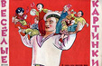

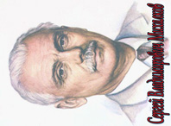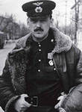

Образец рисунка:

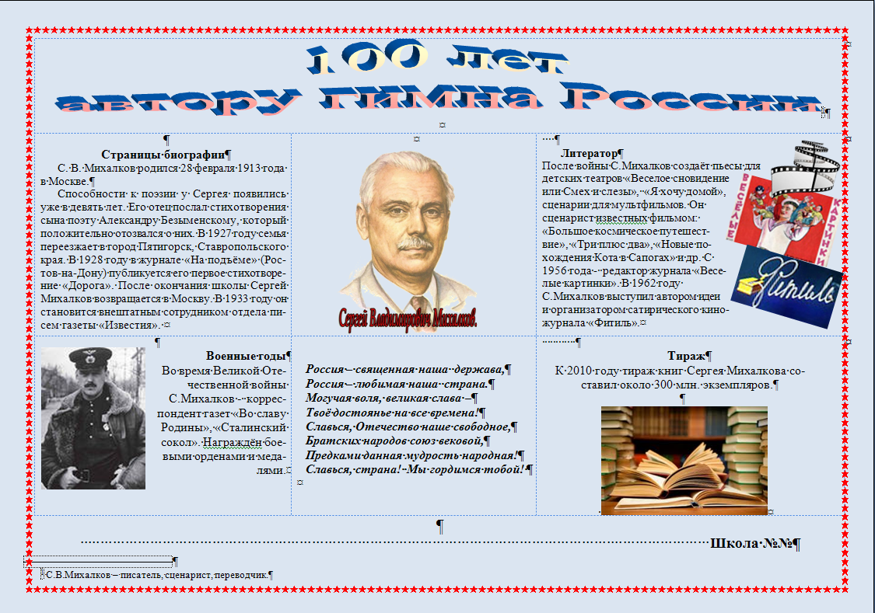

ЗАДАНИЕ к конкурсу художников «Компьютер рисует»
выполняется в графическом редакторе Paint

Время выполнения 50 минут

Создать в графическом редакторе Paint иллюстрацию к произведению С.В.Михалкова «Три поросёнка». В работе можно использовать предложенный сюжет, либо выбрать свой.
Запрещается пользоваться любыми заготовками или планшетом.

- Создать файл с именем «Рисунок школа №№». Во избежание потери работы сохранять файл каждые 10-15 минут.

- На рисунке выполнить надпись: «С.В. Михалков» - курсивом; название «Три поросёнка» создать при помощи примитивов, доступных в Paint

С.В.Михалков
Например: и т.д.

- Внизу рисунка написать Фамилии авторов рисунка.

- Сохранить файл с именем «Рисунок школа №№» с разрешением jpg.
- Сдать работу учителю.

СЮЖЕТ

Жили-были на свете три поросенка. Три брата. Все одинакового роста, кругленькие, розовые, с одинаковыми веселыми хвостиками. В отличие от своих беспечных младших братьев (в версии Михалкова — Ниф-Нифа и Нуф-Нуфа), поросёнок Наф-Наф обладает завидной предусмотрительностью. Не пожалев сил, он строит себе настоящий каменный дом, в то время как братья ограничились соломенной и деревянной хижиной. И когда злой коварный Волк, охочий до свежей свинины, без труда рушит жилища Ниф-Нифа и Нуф-Нуфа, именно дом Наф-Нафа становится надёжным прибежищем для всех трёх поросят.

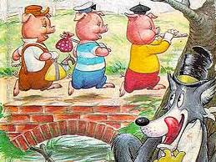
Я, конечно, всех умней,
Всех умней, всех умней!
Дом я строю из камней,
Из камней, из камней!
Никакой на свете зверь,
Хитрый зверь, страшный зверь,
Не ворвётся в эту дверь,
В эту дверь, в эту дверь

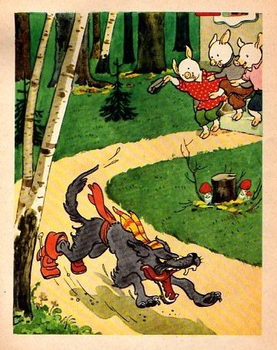
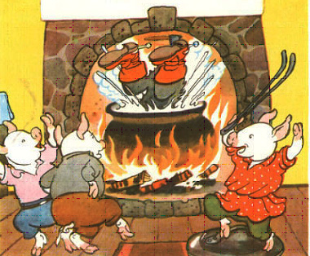
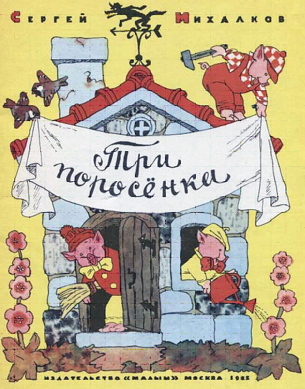

КОМАНДНОЕ ЗАДАНИЕ для конкурса ЭРУДИТОВ

Задание 1. Современный компьютер- это: Задание оценивается в 1 балл
    - устройство для работы с текстами;
    - многофункциональное устройство для работы с информацией;
    - быстродействующее вычислительное устройство;
    - устройство для хранения информации.
Задание 2. Какое количество информации потребуется для кодирования одного из 256 символов?
Задание оценивается в 1 балл
а) 8 байтов б) 256 байтов в) 1 байт г) 1024 бит

Задание 3. По заданным координатам точек (х; у), в двоичной системе счисления, построить рисунок. Соединить последовательно 2 группы точек: 1, 2, 3, 4, 5, 6, 1;
7, 8, 9, 10, 11, 12, 13, 14, 15.
Задание оценивается в 10 баллов (по 1 б. за точку + 2 б. за построение)

1 точка - ( 1000, 0110)  2 точка - ( 0100, 1110)  3 точка - ( 0111, 1100)  4 точка - ( 1011, 1111)  5 точка - ( 1010, 1011)  6 точка - ( 1101, 1011) | 7 точка - ( 1010, 1000)  8 точка - ( 1111, 1000)  9 точка - ( 1011, 0101)  10 точка - ( 1101, 0001)  11 точка - ( 1000, 0100)  12 точка - ( 0011, 0001)  13 точка - ( 0101, 0101)  14 точка - ( 0001, 1000)  15 точка - ( 0111, 1000)
У
15
14
13
12
11
10
9
8
7
6
5
4
3
2
1

0 1 2 3 4 5 6 7 8 9 10 11 12 13 14 15 Х

Задание 4. Незнайка читает только книги Александра Волкова, которые напечатаны крупным шрифтом и в которых имеются цветные иллюстрации. Кроме того, для него важен объем книги - число страниц должно быть не более 200. Какие книги возьмет Незнайка в читальном зале, если ему предложены следующие издания

Задание оценивается в 2 балла

№ п/п | Название книги | Число страниц | Шрифт | Иллюстрации | Автор
 | Волшебник  изумрудного города | 189 | Мелкий | Цветные иллюстрации | А. Волков
 | Урфин Джюс и его деревянные солдаты | 150 | Крупный | Без иллюстраций | А. Волков
 | Семь подземных  королей | 201 | Крупный | Цветные иллюстрации | А. Волков
 | Гарри Поттер и Кубок Огня | 190 | Средний | Без иллюстраций | Д. Роулинг
 | Огненный бог марранов | 200 | Мелкий | Цветные иллюстрации | А. Волков
 | Желтый туман | 150 | Крупный | Цветные иллюстрации | А. Волков

Задание 5. Из истории . . .
Задание оценивается в 12 баллов (по 2 балла за ответ)

 | Вопрос | Ответ
 | Как называется набор символов алфавита русского языка
Какие буквы используются в римской системе счисления?
Запишите 2010 год в Римской с/счисления.
 | Кто первым разработал, но не смог построить машину с программным управлением, названную «аналитической»?
 | Фамилия академика, создателя советского компьютера - малой электронной счетной машины (1951 г.), способной хранить программу в собственной памяти.
 | Что являлось элементной базой для ЭВМ второго поколения?
 | Назовите одного из основателей фирмы Microsoft, одного из самых богатых людей мира.

Задание 6. Логика. Петя живёт на втором этаже. У него в доме установили новый лифт экспериментальной модели. В этом лифте все кнопки с номерами этажей заменены двумя кнопками. При нажатии на одну из них лифт поднимается на один этаж вверх, а при нажатии на другую – опускается на один этаж вниз. Пете очень понравился новый лифт, и он катался на нем, пока не побывал на каждом из этажей хотя бы по одному разу. Известна последовательность кнопок, которые нажимал Петя: 2112112112. Каково количество этажей в доме у Пети?
Задание оценивается в 3 балла
а) 1 б) 6 в) 3 г) 8 д) 5

Задание 7. Конкурс капитанов. Выбери и отметь (+) правильный ответ.

Фамилия капитана ______________________

Задание оценивается в 12 баллов ( по 1 баллу за ответ)

№  № | Вопросы | Варианты ответов
 |  | 1 | 2 | 3 | 4
 | Слово информация в переводе с латинского означает | Информированность | Сведения | Последние новости | Уменьшение неопределённости
 | Какие материалы не могут служить носителями информации при её хранении | Бумага | Ткань | Луч света | Магнитные материалы
 | Цвет точки на экране цветного монитора формируется из сигнала | Красного  Зелёного  Синего | Красного  Жёлтого  Зелёного | Зелёного  Синего  Жёлтого | Синего  Жёлтого Красного
 | Что такое информационный взрыв | Ежедневные новости из горячих точек | Общение через  Интернет | Бурный рост потоков и объемов  информации | Возросшее  кол-во газет и журналов
 | Скорость передачи информации измеряется в . . | Бодах | Битах | Кбайтах | Мбайтах
 | Какие дополнительные символы используются в 16 системе счисления для записи цифр | Цифры  с 10 до 16 | Знаки  препинания | Комбинация символов | Латинские  буквы
 | Операция упорядочивания расположения файлов на диске с целью более компактного размещения | Архивирование | Дефрагментация | Форматирование | Компиляция
 | Какое из перечисленных слов может быть зашифровано в виде кода $^@#@ ? | плата | трата | карат | комар
 | Частоту обновления экрана измеряют в ... | Пикселях | Вольтах | Герцах | Амперах
 | В каком году международный сетевой центр InterNIC официально зарегистрировал национальный домен .ru? | 1991 | 1994 | 2001 | 2004
 | Как называется меню объекта, вызываемое правой кнопкой мыши | Системное | Вертикальное | Контекстное | Главное
 | Как звали учёного Паскаля, в честь которого назван язык программирования . . . | Билл | Борланд | Нортон | Блез

Задание 8. Скорость передачи данных это - :
Задание оценивается в 2 балла
а) Количество информации, передаваемой за 1 час;
б) Количество информации, передаваемое с одного ПК на другой за отведенное время;
в) Количество битов информации, передаваемых за 1 секунду.

Задание 9. Задача. Задание оценивается в 5 баллов
Ученик имеет 18 листов бумаги. Хватит ли ему этих листов для распечатки реферата, объем которого составляет 36 Кб, если на странице помещается 30 строк по 80 символов в каждой и текст печатать на одной стороне листа?
Успеет ли ученик к началу урока распечатать этот реферат на матричном принтере, если до начала урока осталось 10 минут, скорость печати 45 сек – 1 страница.

Приложить решение (можно пользоваться калькулятором)!!!
Задание оценивается в 5 баллов
Решение:

Ответ:

Задание 10. Логика. Три подруги вышли погулять в белом, зеленом и синем платьях и в туфлях таких же цветов. Известно, что только у Ани цвет платья и цвет туфель совпадают. Ни туфли, ни платье Вали не были белыми. Наташа была в зеленых туфлях.
Определите цвет платья и туфель на каждой из подруг. Поставить знак «+».

Задание оценивается в 5 баллов ( по 1 баллу за правильный ответ)

Имя | Цвет туфель |  |  | Цвет платья
 | Белый | Зеленый | Синий | Белый | Зеленый | Синий
Аня
Валя
Наташа |  | +

Задание 11. У куба были отрезаны углы всех вершин так, как показано на рисунке.
Сколько ребер имеет полученная таким образом фигура?
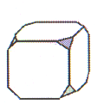
Задание оценивается в 3 балла

а) 26 б) 30 в) 36 г) 40 д) 48

Задание 12. Кроссворд из слов в правильных шестиугольниках.
Вам предлагается кроссворд, связанный с информатикой и состоящий из правильных шестиугольников, разделенных на треугольники, В каждом треугольнике — одна буква. Первая буква каждого слова расположена в треугольнике с номером. Читать слова можно как по часовой стрелке, так и против (направление чтения указано стрелкой рядом с номером слова).

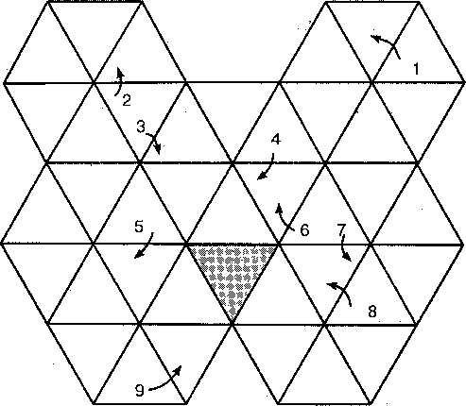
Задание оценивается в 4,5 балла ( по 0,5 балла за каждое слово)
Вопросы
- Цифра десятичной системы счисления.
- Валюта, в которой получают зарплату программисты Венгрии.

- Запись файла в разных . . . .
- Набор команд, которые можно применить, нажав всего лишь одну клавишу. С помощью этого можно автоматизировать любое действие, которое выполняется в приложении.
5. Единица измерения времени.
6. Место хранения (постоянного или временного) информации в компьютере.
7. Секретное слово.
8. Позиция в записи числа.
9. Одна из двух логических функций.

Впервые текст под названием "Сказка про трех поросят" напечатана в газете "Пионерская правда" 16 апреля 1936 года. Сюжет сказки заимствован из английского фольклора.

